55. međunarodno natjecanje u pisanju pisama za mlade
PROPOZICIJE
- Tema:
Svjetska poštanska unija je za 55. međunarodno natjecanje odabrala temu: „Napiši pismo prijatelju o tome zašto su ljudske veze važne u digitalnom svijetu.“
- Sudjeluju: mlade osobe od 9 do 15 godina.
- Sadržaj pisma: originalni rad dužine od 500 do 800 riječi.
- Pismo mora sadržavati sve elemente:
- zaglavlje (adresa pošiljatelja i datum)
- pozdrav
- glavni tekst pisma
- završni pozdrav
- potpis
- post scriptum (nije obavezno)
- Obvezno je uz pismo dostaviti i sljedeće podatke: ime i prezime učenika, datum rođenja, adresu stanovanja, broj riječi u pismu, naziv i adresu škole, brojeve telefona učenika i škole.
- Opcionalno uz pismo se može dostaviti i učenikova ilustracija.
- Datum zatvaranja natjecanja: 10. 4. 2026. godine.
- Pismo treba poslati – originalno pismo pisano rukom, skenirano, te prepisano u Word formatu na adresu elektroničke pošte: natjecaj.pismo@posta.hr
- Svi učenici osnovnih škola u Republici Hrvatskoj, u dobi od 9 do 15 godina, imaju pravo sudjelovanja u natjecanju. Ako škole prethodno naprave odabir pisama, molimo da se ne šalje više od tri pisma po jednoj školi.
- Pisma koja nisu u skladu s propozicijama natjecanja neće biti uzeta u obzir.

IZBOR NAJLJEPŠEG PISMA I NAGRADE
Stručna komisija, koja se sastoji od članova Agencije za odgoj i obrazovanje te Hrvatske pošte, odabrat će najbolje uratke. Hrvatska pošta nagradit će najbolje pismo vrijednim nagradama te izdvojiti posebne pohvale i nagrade za još četiri rada. Autori radova od petog do desetog mjesta bit će nagrađeni bežičnim bluetooth slušalicama. Također, dodijelit će se posebna nagrada za najkreativniji rad, i to radovima koji pristignu s ilustracijom.
Pobjedničko pismo i imena nagrađenih učenika bit će objavljena na službenim internetskim stranicama Hrvatske pošte te Agencije za odgoj i obrazovanje.
Nagrade će biti osobno uručene pobjedniku/ci, a ostale nagrade bit će poslane na adresu škole koju pohađa učenik/ca.

IZBOR NAJLJEPŠEG PISMA NA MEDUNARODNOJ RAZINI
Svaka država odabire najbolje pismo na nacionalnoj razini. Pobjedničko pismo šalje se na međunarodno natjecanje na kojem međunarodni žiri bira najbolja pisma.
Tri najbolja autora na međunarodnoj razini dobivaju medalje (zlato, srebro i broncu).
POSEBNA NAPOMENA
Ove godine Universal Postal Union (UPU) organizira 55. međunarodno natjecanje u pisanju pisama za mlade u partnerstvu s World Health Organizationom (WHO) i UNESCO-om.
Natjecanje povezuje misiju UPU-a – povezivanje ljudi putem pošte – s radom WHO-a na zaštiti zdravlja te UNESCO-ovom misijom promicanja obrazovanja i razumijevanja društvenih promjena u digitalnom dobu.
Natjecanje potiče mlade da razmisle o važnosti međuljudskih odnosa i komunikacije u svijetu u kojem digitalne tehnologije sve više oblikuju način na koji ljudi komuniciraju.
Mladi iz cijelog svijeta pozivaju se da promišljaju o svojim prijateljstvima i zajednicama te o tome kako jednostavni oblici komunikacije, poput pisanja pisma prijatelju, mogu potaknuti empatiju, razumijevanje i osjećaj pripadnosti.

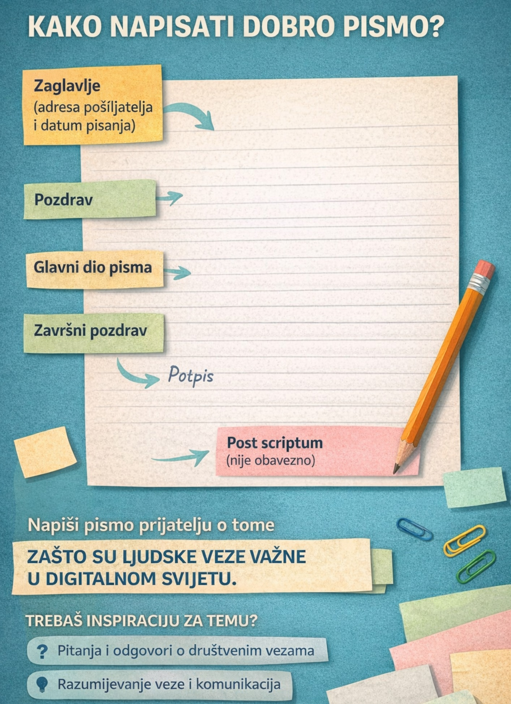

TREBAŠ INSPIRACIJU ZA TEMU?
• Najčešća pitanja: Društvena povezanost – što je to, zašto je važna i što možete učiniti:
https://www.who.int/news-room/questions-and-answers/item/social-connection
• WHO Izvješće Komisije za društvenu povezanost – sažetak na jednostavnom jeziku:
https://www.who.int/publications/m/item/from-loneliness-to-social-connection-summary
• Serija o društvenoj povezanosti – kratki filmovi o životnim iskustvima:
https://youtube.com/playlist?list=PL9S6xGsoqIBUqjIzsow3VxmDXj77JrkyT&si=R7AZ54W0jeBSJrtk
• Etika umjetne inteligencije: https://www.unesco.org/en/artificial-intelligence/recommendation-ethics
• Serija masterclass predavanja protiv rasizma i diskriminacije:
https://www.unesco.org/en/no-racism-no-discrimination/masterclass

Kontakt osoba:
- Jelena Pavičić, T. + 385 (1) 4981317, M. + 385 (98) 236940

